

МИНОБРНАУКИ РОССИИ

Федеральное государственное бюджетное образовательное учреждение

высшего образования

«Российский технологический университет»

**РТУ МИРЭА**

**ЗАЧТЕНО**

__________/Н.С. Ершов/

«___» ____________20____г.

Дисциплина: «Обеспечение устойчивого функционирования автоматизированных систем в условиях внешних воздействий»

Практическая работа 4: «Восстановление данных»

Выполнил:

Студент 3 курса

Кутьин З.С.

Группа: БББО-05-20

Проверил:

Ершов Н.С.

Москва 2023

**Введение**

**Актуальность работы:** В данной работе рассматриваются и изучаются методы восстановления данных.

**Цель работы:** Получить навыки работы с открытыми технологиями восстановления данных.

**Задачи:**

* Научиться восстанавливать данные при помощи утилиты ***testdisk***;
* Научиться восстанавливать данные при помощи утилиты ***foremost***;

Материал:

1. Восстановление файлов с помощью ***testdisk***.

Для примера нужно создать каталог с помощью ***mkdir*** и поместить туда любые произвольные файлы.

Далее необходимо удалить часть файлов из каталога при помощи команды ***rm***.

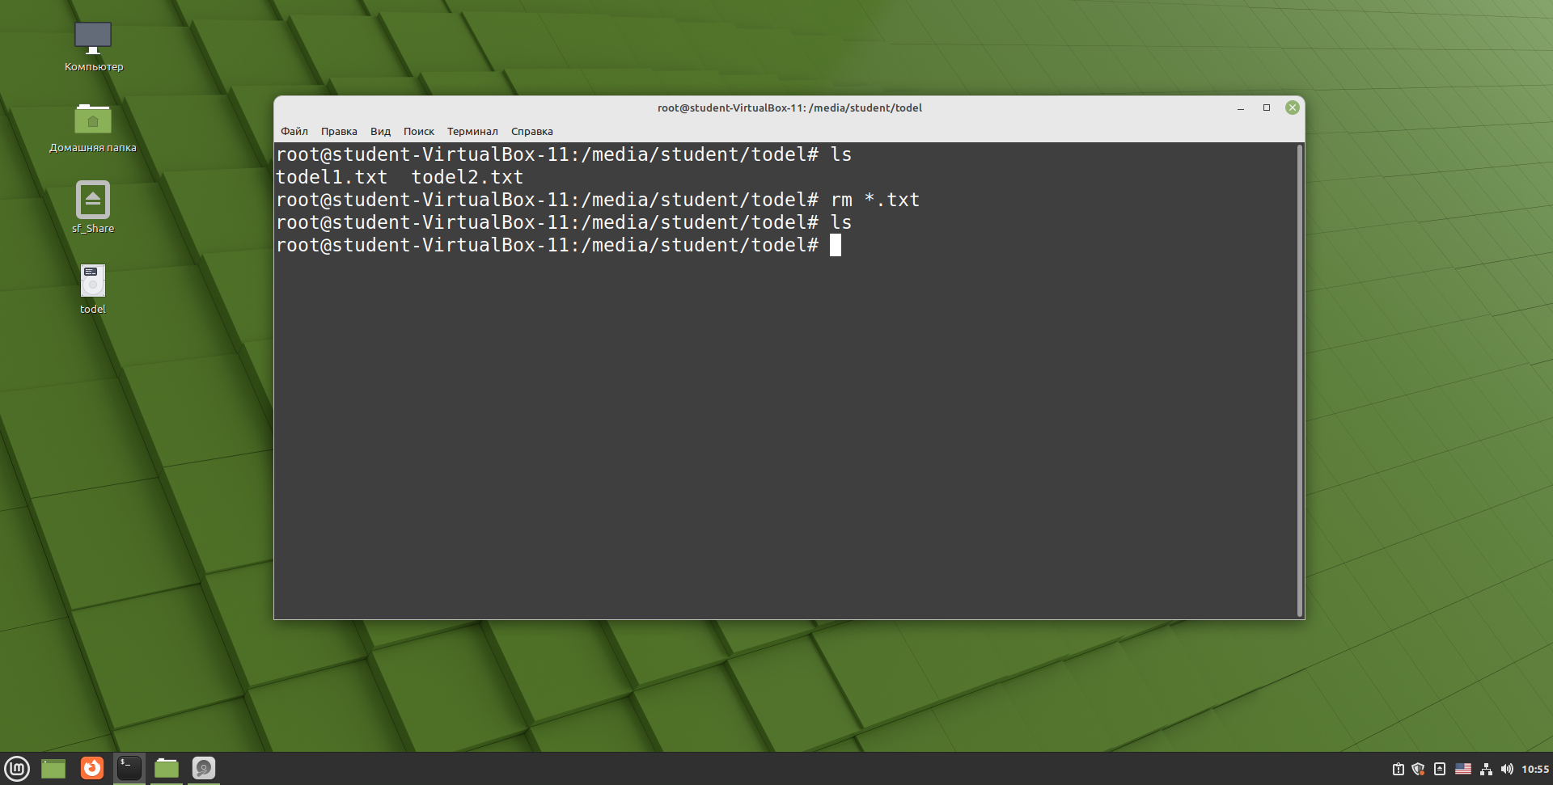

Сейчас при помощи команды ***rm *.*.txt*** были удалены все файлы *txt* в названии которых присутствовала точка, например ***help.ro.txt***.

Необходимо запустить утилиту ***testdisk***.

Утилита рекомендует создать файл журналирования. В рамках данной работы его можно не создавать.

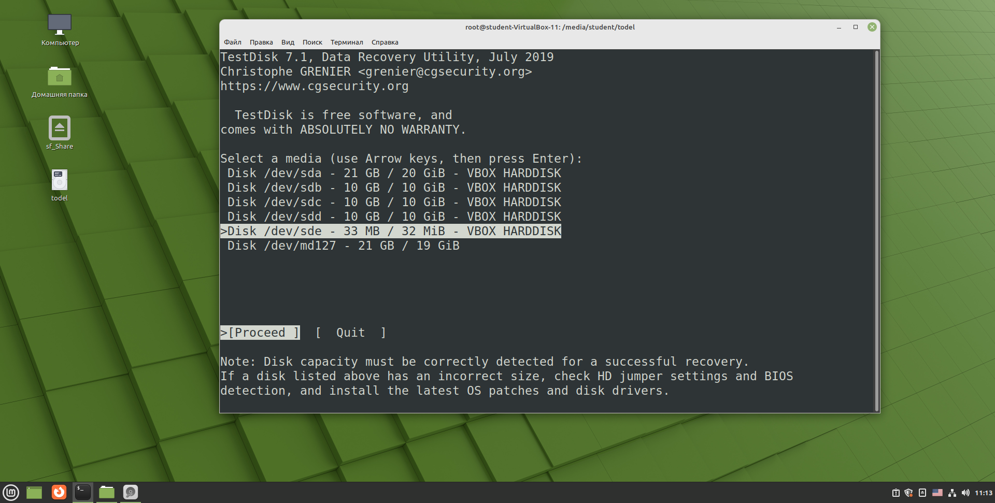

Далее необходимо выбрать раздел, в котором будет проводиться восстановление данных. В следующем окне нужно выбрать опцию ***Intel***.

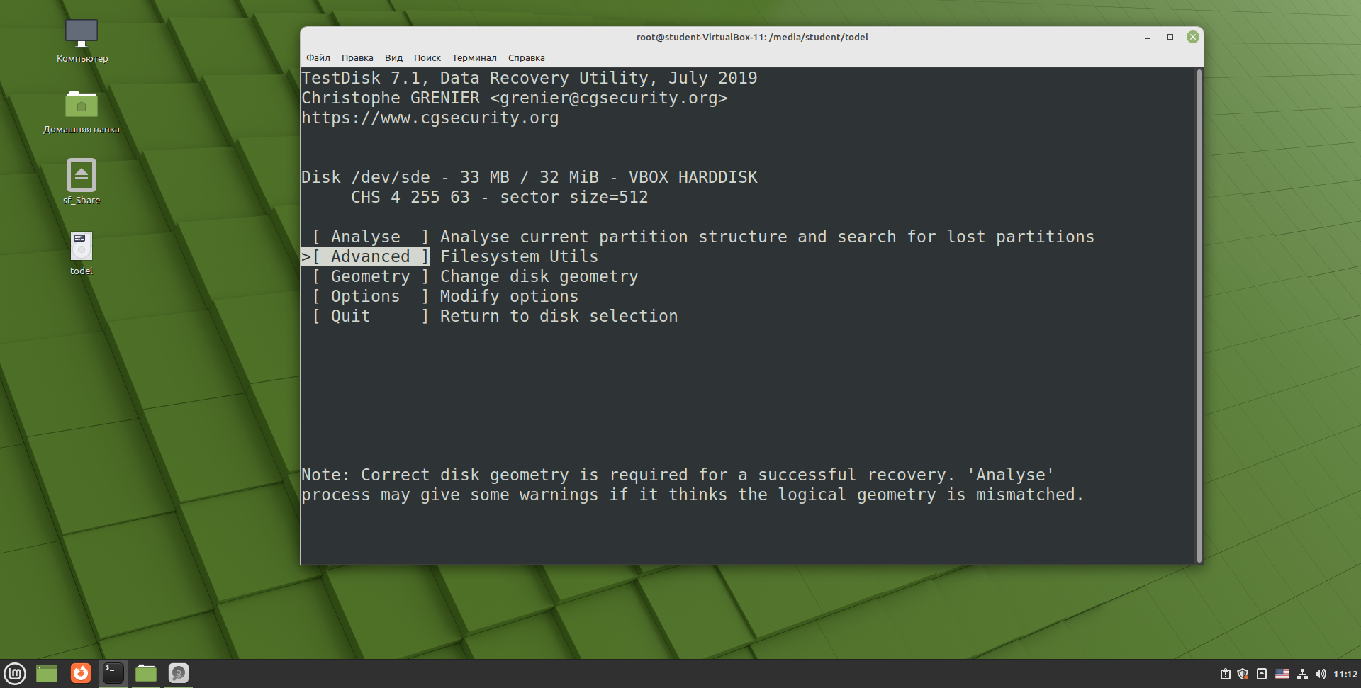

Утилита предлагает на выбор различные опции. Для восстановления данных нужно выбрать ***Analyse***.

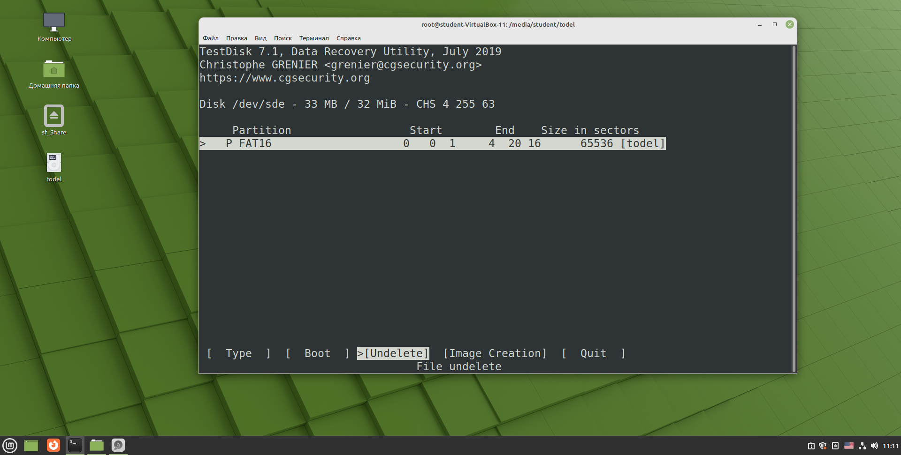

Далее необходимо выбрать раздел и опцию ***deeper search***. После выполнения поиска необходимо выбрать опцию ***List files***. Затем перейти в раздел и каталог с удаленными файлами. Данный каталог будет иметь следующий вид:

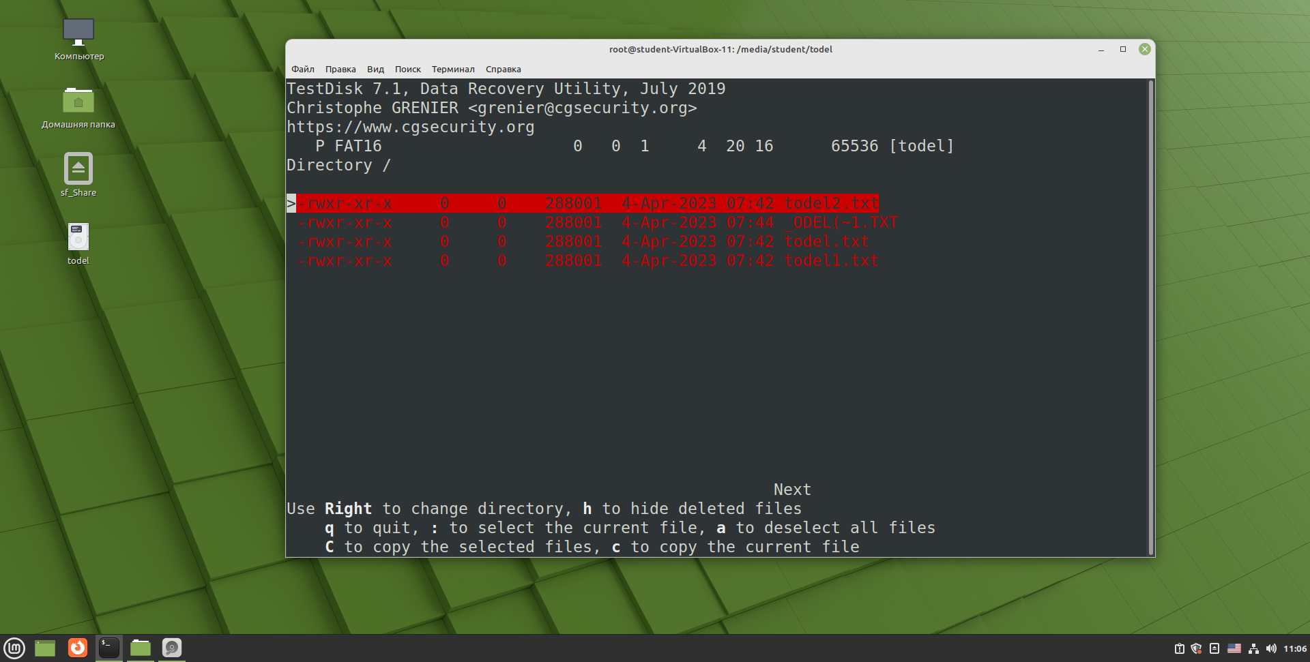

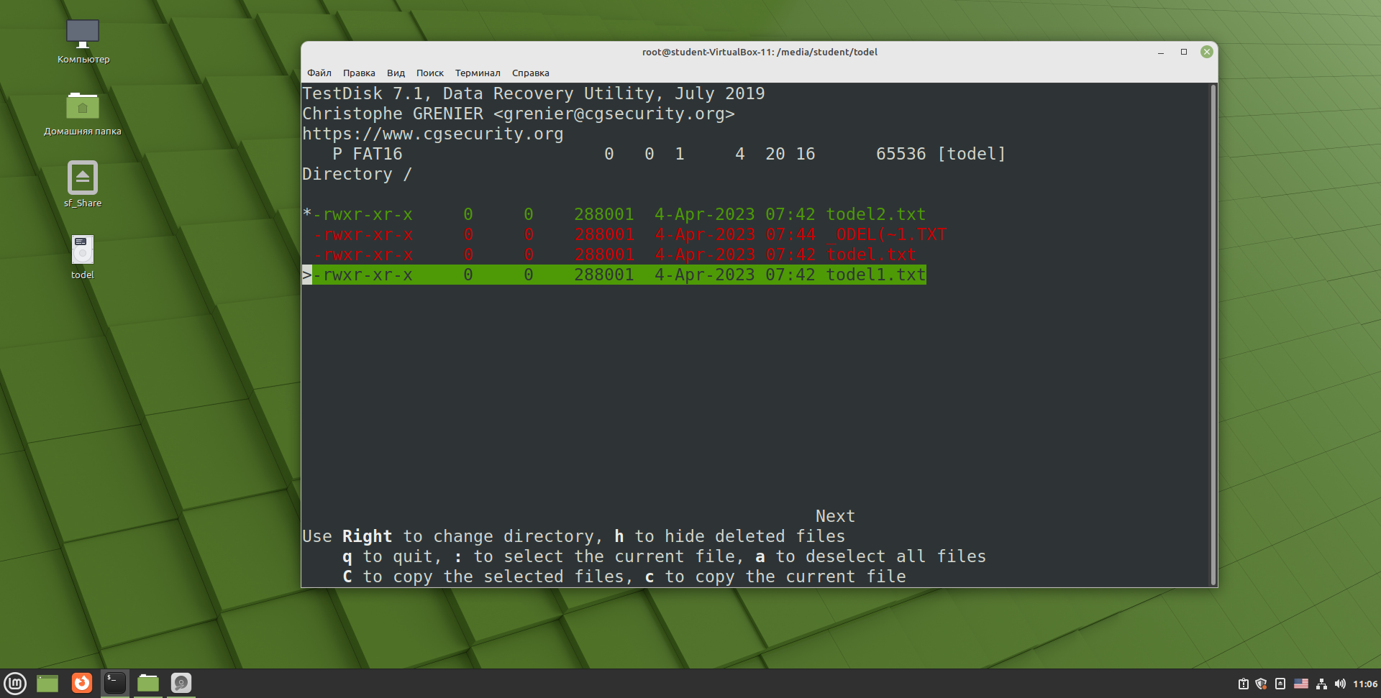

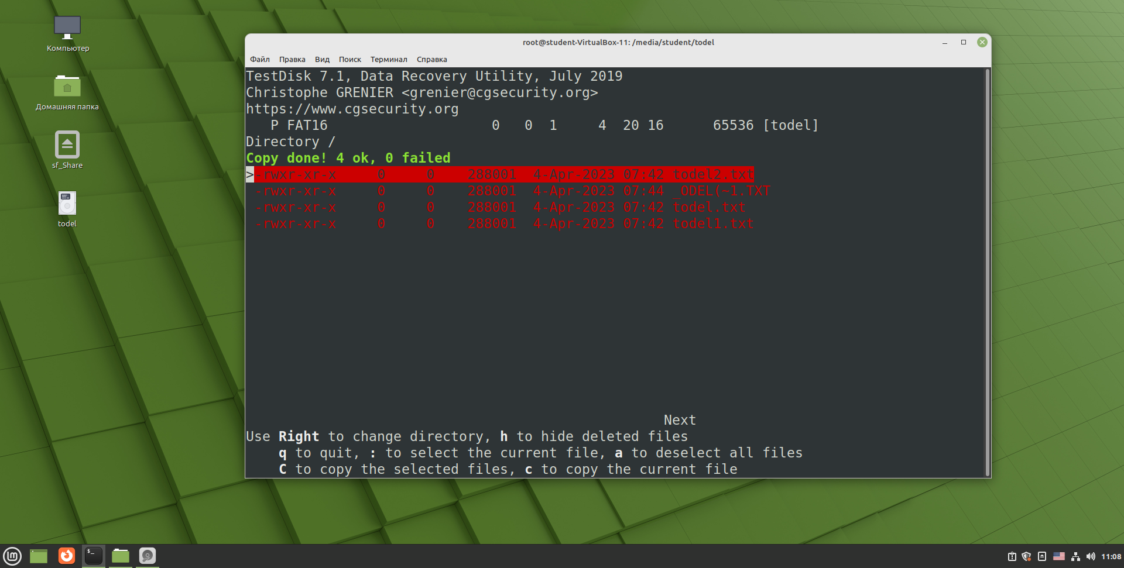

Удаленные файлы помечены красным. Необходимо выделить их и скопировать в заранее созданный каталог. В примере каталог назван ***todel***.

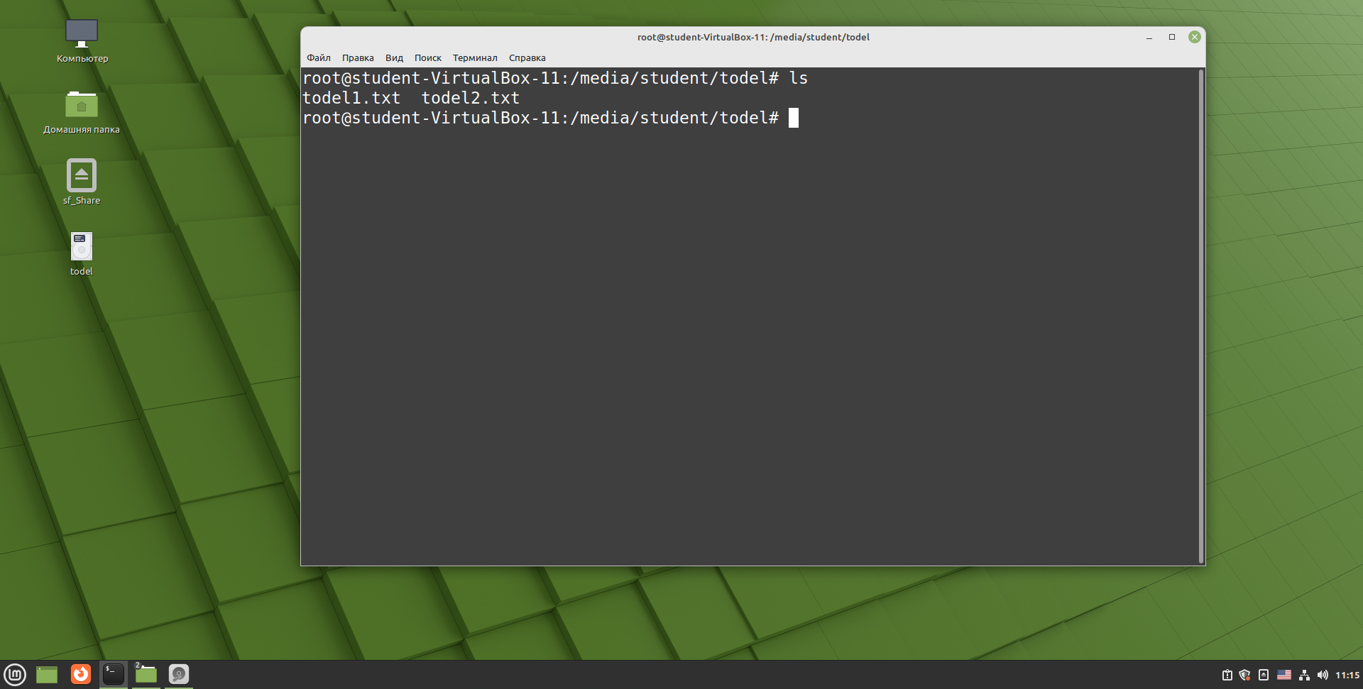

Файлы восстановлены и находятся в каталоге ***todel***.

Вывод

В данной работе была произведена работа по восстановлению информации. Были изучены и освоены основные методы восстановления данных.